|  |  |
| --- | --- |
| 영상에 이진화 적용하기 | 20201487 이민규 컴퓨터공학과 |

**실행 결과 :**

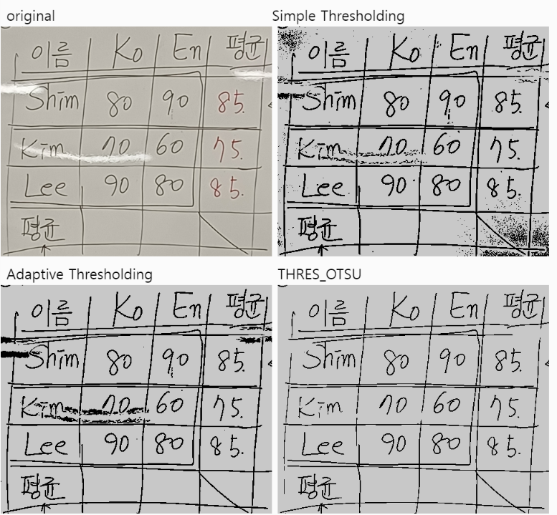

**소스코드 :**

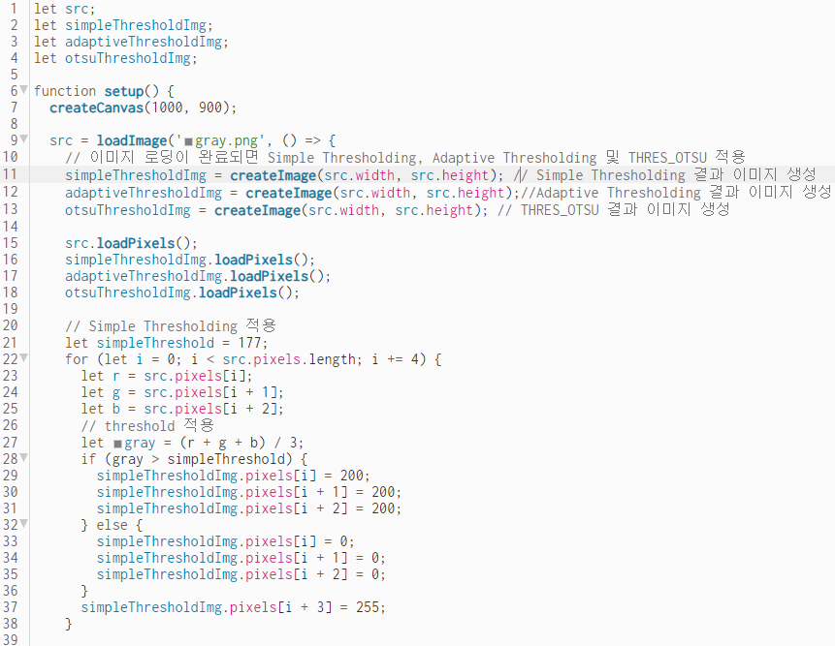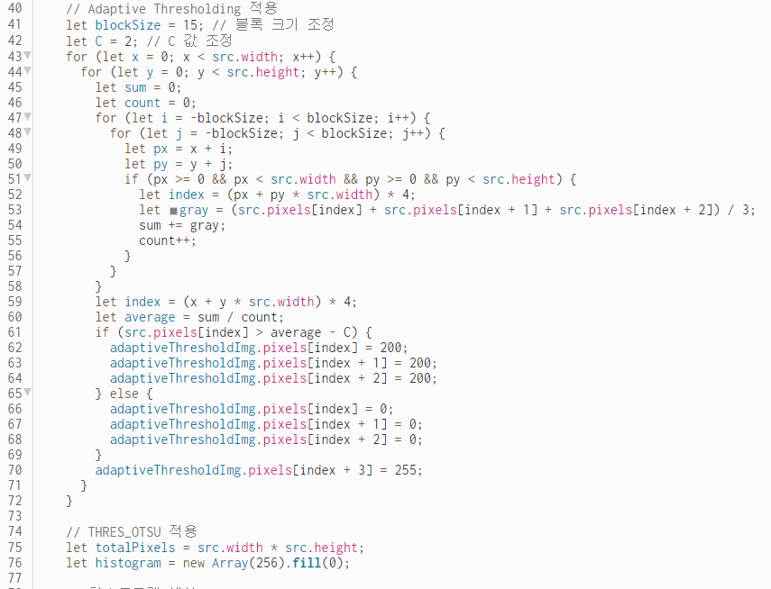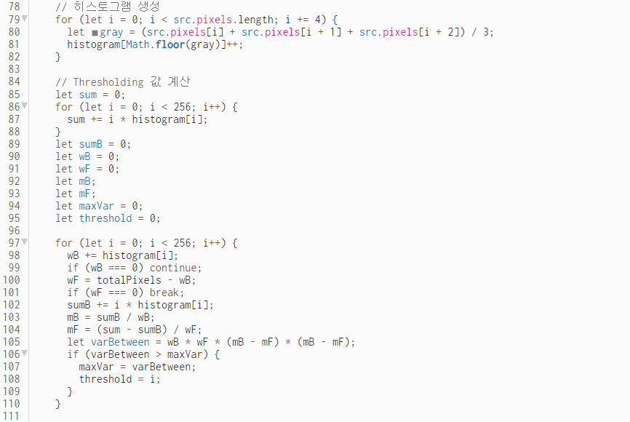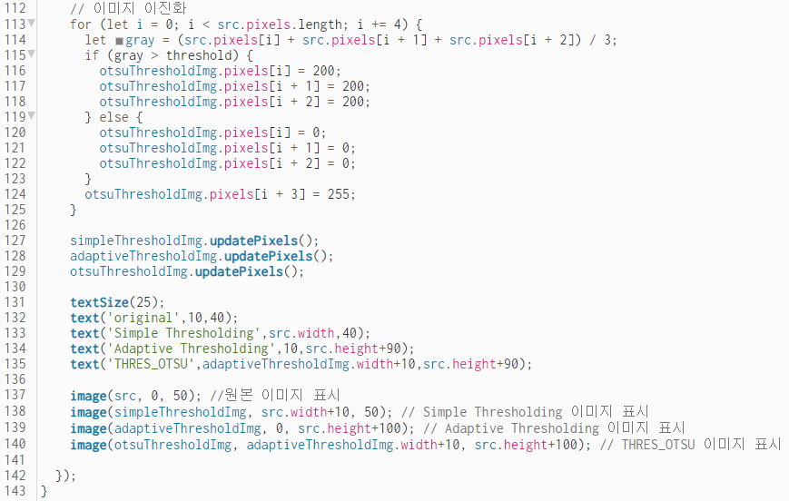

openCV 페이지의 코드를 ChatGPT로 불러와 이용해서 P5js로 작성해보았습니다.

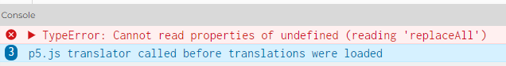

THRES_OTSU를 적용시키면서 나온 오류지만, 해결하지 못했습니다.

github주소 : https://github.com/mingyu2020/Thresholding